B&R dla IEEE NTech Workshop 2018
W dniach 26 – 30 listopada, trzydziestu przedstawicieli uczelni wyższych z całego kraju wzięło udział w projekcie Międzynarodowych Warsztatów Nowych Technologii (IEEE NTech), który odbył się w Niemczech. Reprezentantem IEEE Student Branch ZUT Szczecin był obecny przewodniczący, stażysta szczecińskiego oddziału B&R – Karol Mazaraki. Celem projektu było poznanie najnowszych technologii w wiodących jednostkach badawczych czy nowoczesnych przedsiębiorstwach.
Jednym z punktów w obszernym programie projektu była wizyta na tegorocznych targach przemysłowych SPS IPC Drives w Norymberdze. Była to świetna okazja dla studentów do czerpania wiedzy od wystawców z całego świata z zakresu: automatyzacji, kontroli produkcji, interfejsów HMI i komunikacji przemysłowej. Prezentowane produkty obejmowały zarówno proste elementy elektroniczne, jak i pełne rozwiązania końcowe.
Najnowsze rozwiązania B&R
Swoją wiedzę, studenci mogli zgłębiać również bezpośrednio na stanowisku B&R, po którym oprowadzili ich przedstawiciele firmy, prezentując najnowsze technologie. Inżynierowie B&R zaprezentowali między innymi kompleksowe rozwiązanie systemu wizyjnego maszyn, które jest w pełni zintegrowane z systemem sterowania oraz inteligentne systemy transportowe ułatwiające współpracę ludzi z maszynami dzięki pięciu nowym funkcjom bezpieczeństwa. Ponadto studenci usłyszeli o pierwszej aplikacji w chmurze, dzięki której łatwo zoptymalizować maszynę oraz o pełnej integracji robotów z systemami sterowania B&R.
Zarówno dla studentów, jak i dla firmy B&R było to doskonała okazja do kolejnej współpracy wspierającej rozwój młodych inżynierów.

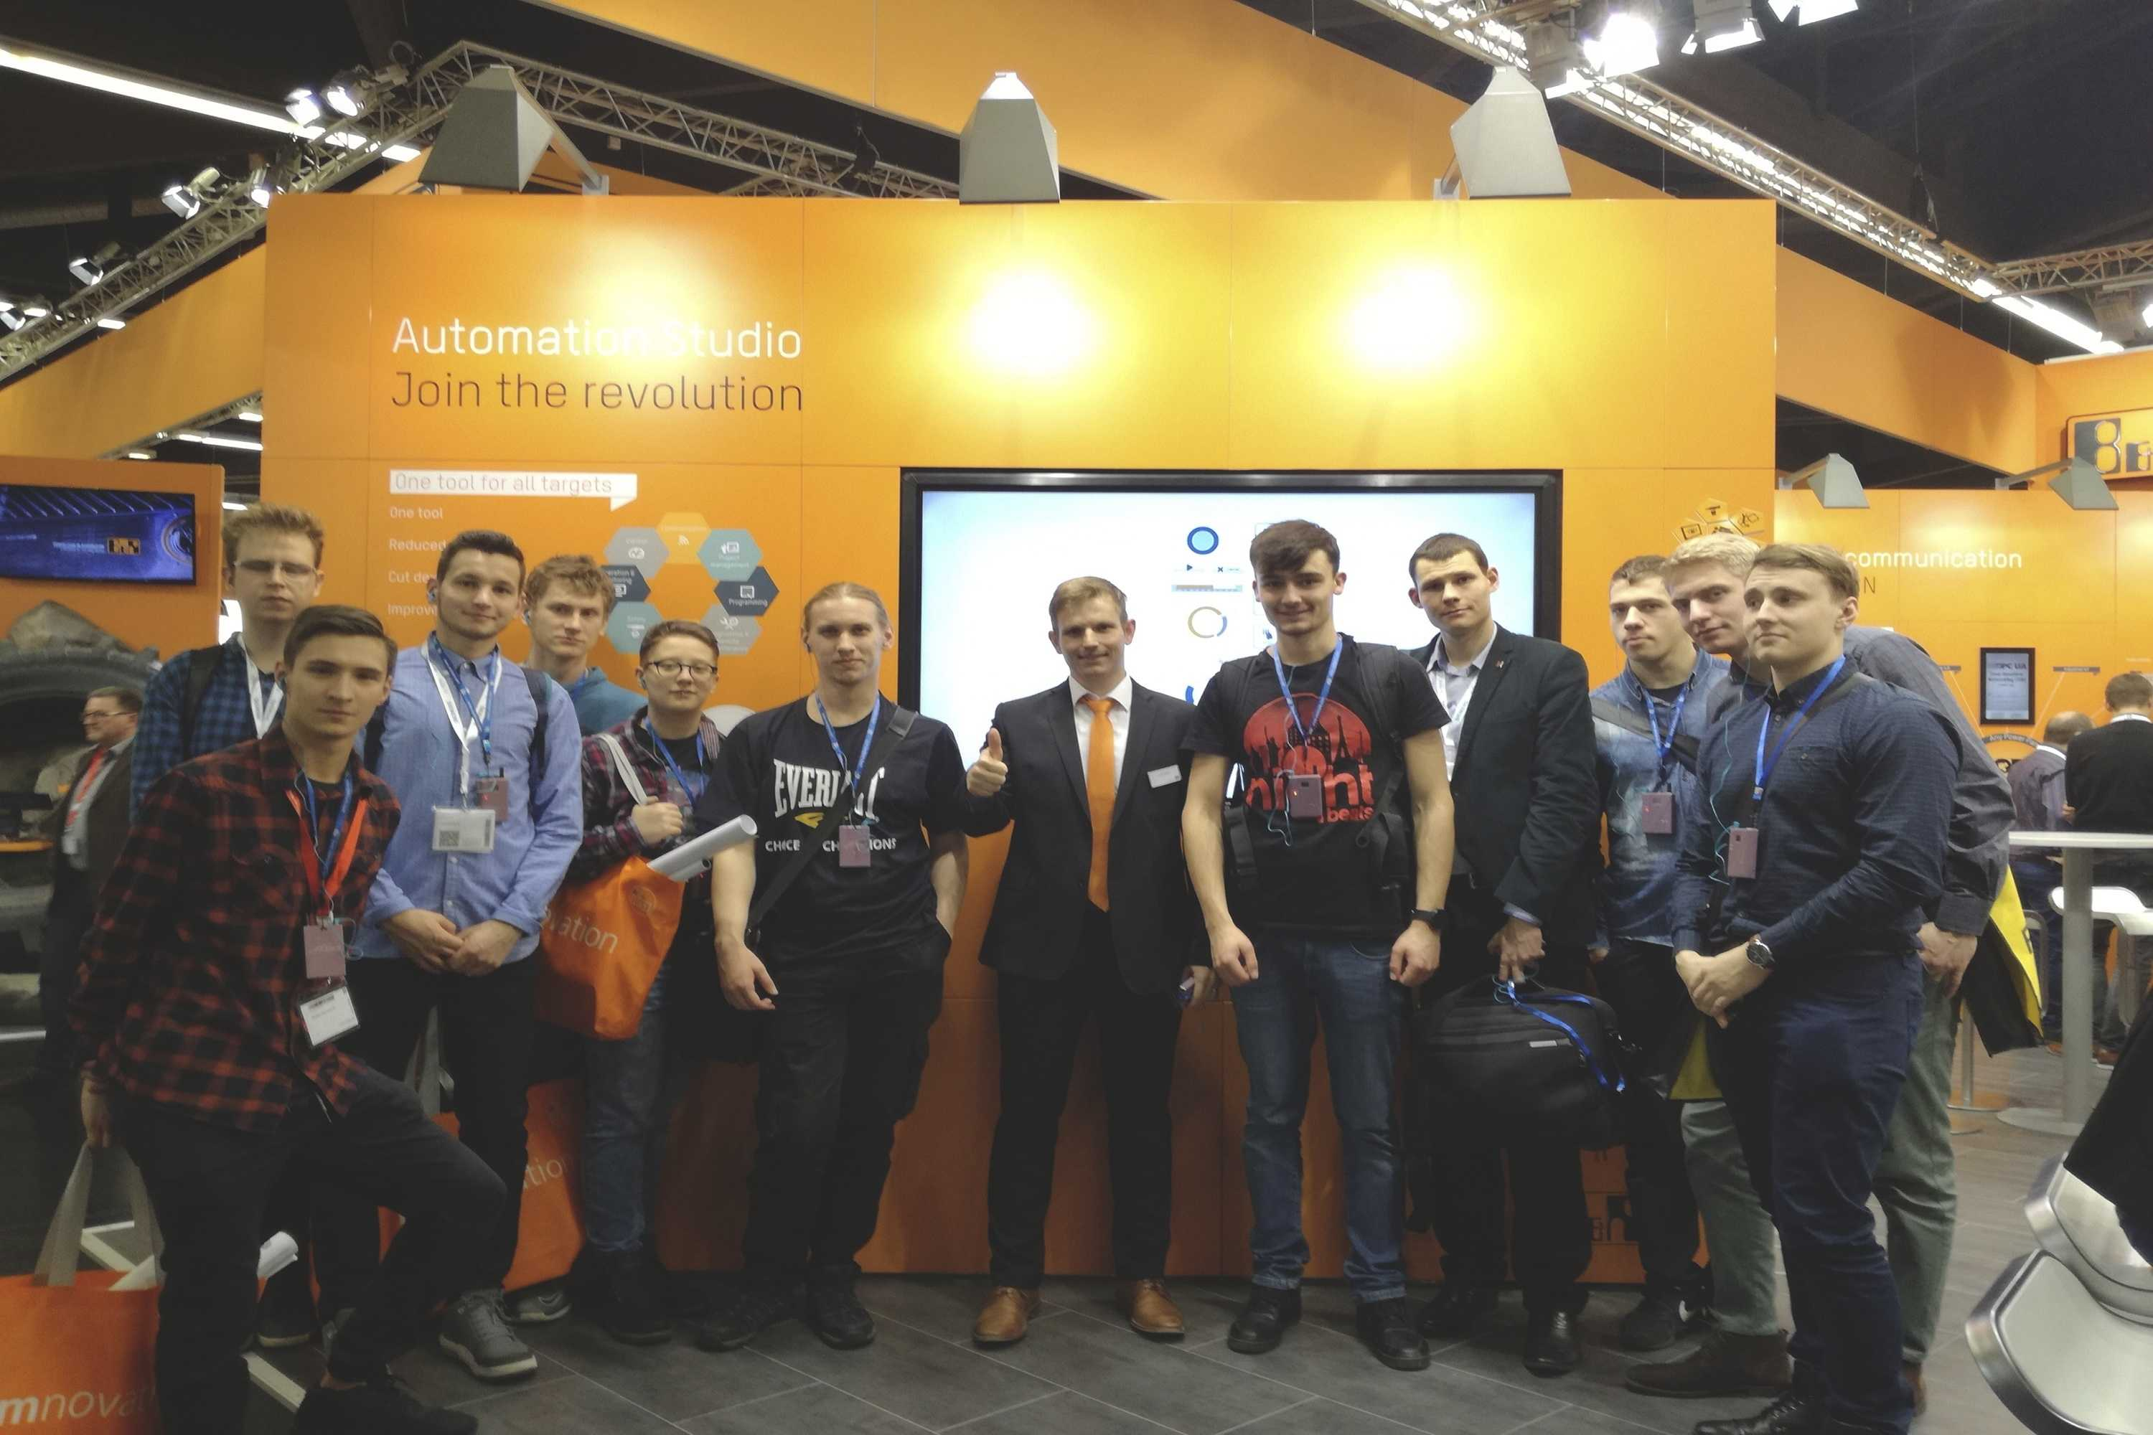
B&R prezentowała uczestnikom projektu IEEE NTech Workshop 2018 najnowsze rozwiązania.

O firmie B&R
B&R to innowacyjna firma z branży automatyzacji z siedzibą w Austrii i przedstawicielstwami na całym świecie. Od 6 lipca 2017 B&R stała się jednostką biznesową Grupy ABB. Jako globalny lider w automatyce przemysłowej, B&R łączy najnowocześniejsze technologie z kunsztem inżynieryjnym, oferując klientom z praktycznie każdej branży kompleksowe rozwiązania z zakresu automatyki maszyn i automatyki zakładowej, sterowania napędami, interfejsów HMI oraz zintegrowanej technologii bezpieczeństwa. Dzięki standardom komunikacji przemysłowej IoT, takim jak OPC UA, POWERLINK i openSAFETY, a także z wydajnym środowiskiem programistycznym Automation Studio, B&R nieustannie przedefiniowuje przyszłość technologii automatyzacji. Duch innowacyjności, który prowadzi B&R na szczyt przemysłowej automatyzacji, jest wzmacniany zamiłowaniem do upraszczania procesów i wyprzedzania oczekiwań klientów.
Aby uzyskać więcej informacji odwiedź stronę www.br-automation.com

